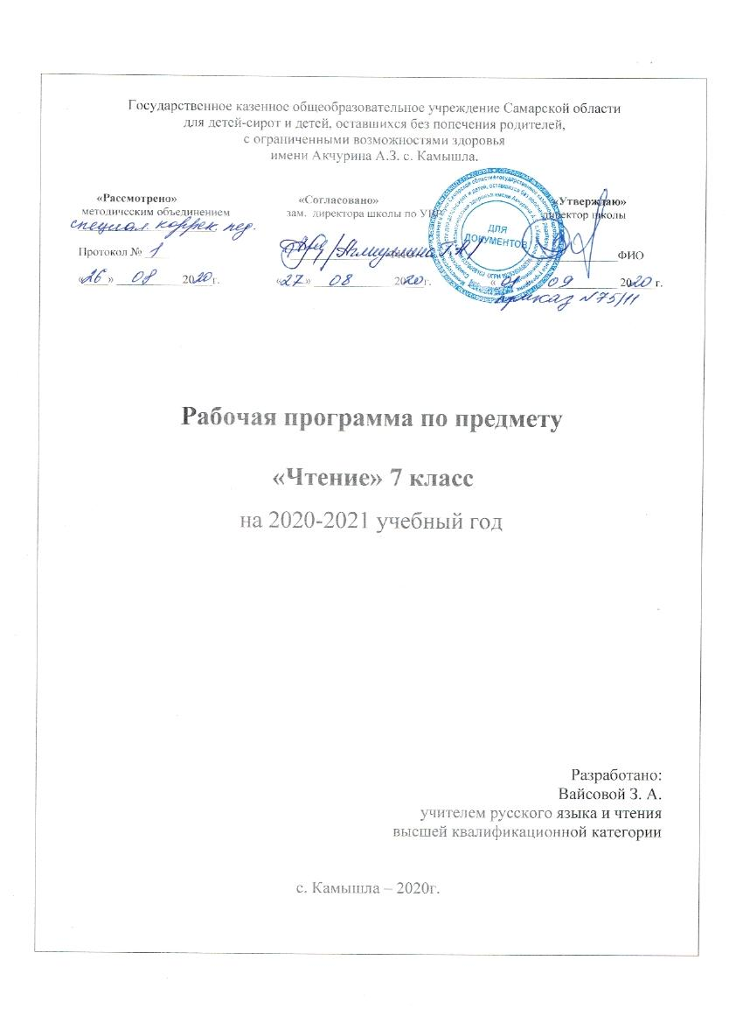

Пояснительная записка.
В 7 классе - 136 часов в год, 3 часа в неделю.
Адаптированная программа разработана и составлена на основании:
• Закон РФ от 29 декабря 2012 г. № 273-ФЗ «Об образовании в Российской Федерации», в статье 12;
• Устав ОО п. 2 «Образовательный процесс»;
• Положение о «Разработке учебной программы» №189/1-л от 02.09.14;
• Программы специальной (коррекционной) образовательной школы VIII вида: 5-9 кл: В 2сб. /Под ред. В.В. Воронковой. - М.: Гуманит. изд. центр ВЛАДОС, 2013. – Сб. 1. Раздел: Русский (родной) язык (В. В. Воронкова).
На уроках чтения в 7классе продолжается формирование у обучающихся техники чтения: правильности, беглости, выразительности на основе понимания читаемого материала. Это связано с тем, что не все обучающиеся старших классов в достаточной степени владеют указанными навыками. Рабочая программа по чтению предназначена для развития речи обучающихся и их мышления через совершенствование техники чтения и понимание содержания художественных произведений.
Цель: развитие речи обучающихся через совершенствование техники чтения и понимание, осмысление и пересказ содержания художественных произведений.
Задачи:
- формировать у обучающихся чтение про себя, последовательно увеличивая объем читаемого текста и самостоятельность чтения;
- развивать полноценное восприятие доступных по содержанию художественных произведений;
- развивать умения не только отвечать на вопросы, но и ставить вопросы к тексту, участвовать в чтении по ролям и драматизации, добиваясь естественного общения, а также пересказывать текст полно, кратко, выборочно, от лица различных героев произведения;
- нравственно-эстетическое и гражданское воспитание на основе произведений художественной литературы (их содержание позволяет обучающимся осваивать навыки нравственного поведения человека в обществе).
Поставленные задачи определяются особенностями психической деятельности воспитанников с ограниченными возможностями здоровья, существенно отличающихся от нормально развивающихся сверстников.
Программа по чтению так же, как и программа по грамматике и правописанию, построена на коммуникативно-речевом подходе к обучению.
По мнению многих психологов и методистов, чтение как вид речевой деятельности является одним из значимых способов коммуникации. В связи с этим придается большое значение работе с авторским словом (воображаемый диалог с автором), развитию умения не только отвечать на вопросы, но и ставить вопросы к тексту, участвовать в чтении по ролям и драматизации, добиваясь естественного общения, а также пересказывать текст полно, кратко, выборочно, от лица различных героев произведения.
С учетом того, что подростковый период характеризуется более осознанным восприятием социальных связей и отношений, программа по чтению предусматривает комплексное решение задач нравственно-эстетического и гражданского воспитания школьников на основе произведений художественной литературы. Их содержание позволяет обучающимся осваивать эталоны нравственного поведения человека в обществе.
В 7 классе продолжается работа по объяснительному чтению как продолжение предыдущего этапа, поэтому в программе 7 классе используется тематический принцип подбора литературного материала. В сравнении с содержанием программы младших классов, рекомендуемые произведения становятся более объемными, тематически и жанрово более обогащенными, что создает предпосылки для межпредметных связей, расширения социального опыта обучающихся.
Настоящая программа рассчитана на обучающихся 7 класса. Занятия по данной рабочей программе проводятся в форме урока (40 мин). В 6 классе - 136 часов в год, 4 часа в неделю.
7 класс
Четверть | КОЛИЧЕСТВО ЧАСОВ
I | 33
II | 30
III | 40
IV | 33
Год | 136

Возможно уменьшение количества часов, в зависимости от изменения годового календарного учебного графика, сроков каникул, выпадения уроков на праздничные дни. На каждый изучаемый раздел отведено определенное количество часов, указанное в тематическом плане, которое может меняться (увеличиваться, уменьшаться) на незначительное количество часов, так как воспитанники коррекционной школы представляют собой весьма разнородную группу детей по сложности дефекта. Лишь 15-20% от общего числа детей составляют воспитанники, которые наиболее успешно овладевают учебным материалом; 30-35% воспитанников испытывают некоторые трудности в обучении; 35-40% детей нуждаются в разнообразных видах помощи (для таких детей часто не достаточно одного урока, чтобы понять и запомнить изучаемый материал); 10-15% воспитанников овладевают материалом на самом низком уровне. Поэтому важен не только дифференцированный подход в обучении, но и неоднократное повторение, закрепление пройденного материала.
Для формирования базовых учебных действий (личностные, коммуникативные, регулятивные, воспитательные учебные действия):
- Коррегировать внимание (произвольное, непроизвольное, устойчивое, переключение внимания, увеличение объема внимания).
- Коррекция и развитие памяти (кратковременной, долговременной).
- Коррекция и развитие зрительного, слухового и тактильного восприятий.
- Коррекция и развитие мыслительной деятельности (операций анализа и синтеза, выявление главной мысли, установление логических и причинно-следственных связей, планирующая функция мышления).
- Коррекция и развитие связной устной речи (регулирующая функция, планирующая функция, анализирующая функция, правильное произношение, пополнение и обогащение пассивного и активного словарного запаса, диалогическая и монологическая речь).
- Коррекция и развитие личностных качеств учащихся эмоциональной волевой сферы (навыков самоконтроля, усидчивости и выдержки, умение выражать свои чувства).
- Воспитывать умение работать в парах, в команде.
- Воспитывать самостоятельность.
- Воспитывать интерес к учёбе, предмету.
- Воспитывать нравственные качества (любовь, бережное отношение к методическим пособиям, трудолюбие, умение сопереживать и т.п.).
- Формирование социально-коммуникативной компетентности детей.
- Продолжить развитие представлений и сформировать понятие у обучающихся воспитанников о значении питания, о здоровье как одной из важнейших человеческих ценностей.
- Подготовка обучаемых средствами информационных технологий к самостоятельной познавательной деятельности, повышение мотивации к учебно-воспитательному процессу.
- Повышение качества и эффективности процесса обучения за счёт использования компьютера (проведение виртуальных экскурсий с использованием интерактивной доски.
Для успешного результата в обучении биологии детей с ОВЗ необходимо также при проведении уроков следовать следующим рекомендациям:
- Создание благоприятного психологического климата (комфорта) на уроке.
- Предупреждение утомляемости (паузы, смена видов работы, песни, считалки).
- Частая повторяемость учебного материала.
- Обязательное использование наглядности на уроке (яркая, четкая, разные варианты одного и того же слова).
- Обучение через игру (обязательно на каждом уроке и желательно не одна).
- Введение материала небольшими порциями в контексте.
- Поощрение малейшего прогресса + вербальная оценка.
- Домашние задания задавать дифференцированно.
- Поэтапное разъяснение заданий.
- Последовательное выполнение заданий.
- Повторение учащимся инструкции к выполнению задания.

Для решения коррекционных задач планирую использовать в своей работе следующие технологии:
- работу в паре и группе;
- развитие речи, обучение посредством диалога;
- продуктивного чтения;
- проблемного обучения;
- исследования и проектирования изучаемой проблемы;
- формирование самоконтроля в процессе выполнения учебного задания;
- формирование самооценки в процессе выполнения учебного задания;
- здоровьесбережения.

Основными видами деятельности учащихся по предмету являются:
- беседа (диалог);
- работа с книгой;
- проектная деятельность: выполнение проектов, презентации проектов;
- самостоятельная работа;
- работа по карточкам, тестовым заданиям;
- работа на ноутбуке (презентации, слайды, кроссворды).

Использовать на уроках следующие методы:
- демонстрация натуральных объектов;
- ИКТ;
- дифференцированное обучение;
- наглядные пособия, раздаточный материал;
- занимательные упражнения;
- экскурсии;
- предметная неделя;
- участие в конкурсах.

Структура занятий
В структуру занятия могут входить:
- упражнения для развития артикуляционной моторики;
- упражнения для развития общей координации движений и мелкой моторики пальцев рук;
- дыхательная гимнастика;
- работа со словами;
- работа над предложением;
- обогащение и активизация словарного запаса;
- развитие связной речи.

Ожидаемые результаты

Личностные результаты:
- формирование целостного, социально ориентированного взгляда на мир в его органичном единстве природной и социальной частей;
- способность к осмыслению и дифференциации картины мира, её временно-пространственной организации;
- принятие и освоение социальной роли обучающегося, формирование и развитие социально значимых мотивов учебной деятельности.
Предметные результаты:
- начальные представления о единстве растительного и животного миров, мира человека;
- знания о природе, взаимосвязи между деятельностью человека и происходящими изменениями в окружающей природной среде;
- практические умения по выращиванию некоторых растений и уходу за ними;
- использование знаний и умений в повседневной жизни для решения практико-ориентируемых задач;
- развитие активности, любознательности и разумной предприимчивости во взаимодействии с миром природы.
Жизненная компетенция:
- развитие адекватных представлений о собственных возможностях, о насущно необходимом жизнеобеспечении;
- овладение социально-бытовыми умениями, используемыми в повседневной жизни;
-формирование установки на безопасный, здоровый образ жизни, наличие мотивации к творческому труду, работе на результат, бережному отношению к материальным и духовным ценностям;
- формирование готовности к самостоятельной жизни.

Формы организации учебного процесса
В преподавание предмета целесообразно использовать такие формы и методы обучения как: словесный, наглядный, практический.
Программа предусматривает различные формы и способы проверки и контроля знаний: открытые и закрытые тесты, задания на установление соответствия, ответы на вопросы.
Половина детей, обучающихся на 2-й ступени, как правило, плохо читают, а около 25% учащихся читают с трудом. Поэтому программа предполагает систематическое чтение текстов художественных произведений на уроках, их осмысление, пересказ, различные виды работ по развитию устной и письменной речи:
- составление планов;
- краткие и подробные пересказы текста;
- устные сочинения-характеристики героев;
- развитие художественной фантазии у детей;
- придумывание финала, опираясь на развитие событий.
Программа включает в себя художественные произведения русской и зарубежной литературы, поднимающие вечные проблемы (добро и зло, жестокость и сострадание, великодушие, прекрасное в природе и человеческой жизни).
Учителю важно предусмотреть весь процесс чтения (восприятие, понимание, осмысление, анализ, оценка прочитанного), направленный на развитие речи обучающихся. Только в этом случае школьники могут стать полноценно развитой личностью, адаптированной к условиям реальной жизни.
Обучение построено на принципах: принцип коррекционной направленности в обучении, принцип воспитывающей и развивающей направленности обучения, принцип научности и доступности обучения, принцип систематичности и последовательности в обучении, принцип наглядности в обучении, принцип индивидуального и дифференцированного подхода в обучении и т.д.
Известно, что развитие техники чтения осуществляется поэтапно. От класса к классу предъявляются все более высокие требования к способу чтения: от чтения целым словом к чтению словосочетанием и коротким предложением. Меняются и формы организации чтения: наряду с коллективной работой над выразительностью чтения школьников обучают приемам, способствующим выделению фразового ударения, установлению семантических пауз, интонационной окрашенности чтения. Становятся более разнообразными формы работы с текстом, методы и приёмы обучения, применяются ТСО: фрагменты кино (презентация, DVD) мультфильмов, мультимедиа, музыкальные фрагменты, аудиозаписи.
Типы урока:
- Урок сообщения новых знаний (урок первоначального изучения материала) имеет целью изучение и первичное закрепление новых знаний.
- Урок формирования и закрепления знаний и умений (практический урок) имеет целью выработку умений по применению знаний.
- Урок обобщения и систематизации знаний (повторительно-обобщающий урок) имеет целью обобщение единичных знаний в систему.
- Урок контроля, оценки и коррекции знаний (контрольная, проверочная работа) имеет целью определить уровень овладения знаниями, умениями и навыками
- Комбинированный урок, урок-беседа, повторительно-обобщающий урок, урок развития речи.
Методы и приёмы обучения:
- словесный (рассказ, объяснение, беседа, работа с учебником и книгой);
- наглядный (наблюдение, демонстрация);
- практический.
Формы работы:
Рассказ, беседа, выборочное объяснительное чтение текста, работа с картиной, планом, просмотр и разбор отдельных фрагментов кино, мультфильмов, сказок, заслушивание отрывков произведений в авторском исполнении.
Виды деятельности обучающихся основаны на переработке устного и письменного текста:
- составление плана текста;
- пересказ текста по плану;
- пересказ текста по предполагаемым вопросам;
- продолжение текста;
- выразительное чтение;
- чтение наизусть;
- чтение по ролям.
Контроль за знаниями, умениями и навыками осуществляется в ходе устных опросов, проведения открытых и закрытых тестов, заданий на установление соответствия, ответов на вопросы. Время, отводимое на уроке для контроля 5-15 минут.
Тематика изучаемых произведений.
Рассказы, статьи, стихотворения и доступные по содержанию и языку отрывки из художественных произведений о героическом прошлом и настоящем нашей Родины; о событиях в мире; о труде людей; о родной природе и бережном отношении к ней; о знаменательных событиях в жизни страны.
Навыки чтения.
Сознательное, правильное, беглое, выразительное чтение вслух в соответствии с нормами литературного произношения; чтение «про себя». Выделение главной мысли произведений и его частей. Определение основных черт характера действующих лиц. Разбор содержания, читаемого с помощью вопросов учителя. Выделение непонятных слов; подбор слов со сходными и противоположными значениями; объяснение с помощью учителя слов, данных в переносном значении, и образных выражений, характеризующих поступки героев, картины природы. Деление текста на части. Составление под руководством учителя простого плана, в некоторых случаях использование слов самого текста. Пересказ прочитанного по составленному плану. Полный и выборочный пересказ. Самостоятельное чтение с различными заданиями: подготовиться к выразительному чтению, выделить отдельные места по вопросам, подготовить пересказ. Заучивание наизусть стихотворений.
Внеклассное чтение.
Систематическое чтение детской художественной литературы, детских газет и журналов. Обсуждение прочитанных произведений, пересказ содержания прочитанного по заданию учителя, название главных действующих лиц, выявление своего к ним отношения.
…».
Основные требования к умениям обучающихся
1-й уровень:
- читать вслух доступные тексты осознанно, правильно, выразительно, с переходом на беглое чтение (словосочетаниями), в трудных случаях – целым словом;
- читать про себя, выполняя различные задания к проанализированному тексту;
- делить текст на части под руководством учителя;
- пересказывать текст (полностью или частично) по плану, используя опорные слова;
- определять мотивы поступков героев, выражать своё отношение к ним;
- выделять незнакомые слова в тексте (с помощью учителя);
- выучить наизусть 8 – 10 стихотворений;
- читать внеклассную литературу под контролем учителя или воспитателя.
2-й уровень:
- читать вслух правильно, целым словом, трудные слова – по слогам, соблюдая синтаксические паузы, интонацию конца предложения в зависимости от знаков препинания;
- читать про себя проанализированный заранее текст, выполняя несложные задания учителя;
- отвечать на вопросы учителя;
- пересказывать несложные по содержанию фрагменты текста;
- оценивать поступки героев (с помощью учителя);
- заучивать стихотворения наизусть (объём текста с учётом индивидуальных особенностей обучающихся);
- участвовать в уроках внеклассного чтения, выполняя посильные задания по прочитанным текстам.
Критерии и нормы оценки ЗУН учащихся по чтению и развитию речи
В начале, конце учебного года проводится проверка техники чтения.
При проверке техники чтения рекомендуется подбирать незнакомые, но доступные тексты примерно следующего объема (на конец года): 70-80 слов.
Оценка «5» ставится ученику, если он: 1) читает правильно, бегло, выразительно, с соблюдением норм литературного произношения; 2) выделяет основную мысль произведения или части рассказа с незначительной помощью учителя; 3) делит текст на части и озаглавливает их с помощью учителя; 4) называет главных действующих лиц произведения, характеризует их поступки; 5) отвечает на вопросы и передает содержание прочитанного полно, правильно, последовательно; 6) твердо знает наизусть текст стихотворения и читает его выразительно.
Оценка «4» ставится ученику, если он: 1) читает, в основном, правильно, бегло; 2) допускает 1-2 ошибки при чтении, соблюдении смысловых пауз, знаков препинания, передающих интонацию, логических ударений; 3) допускает неточности в выделении основной мысли произведения или части рассказа, исправляет их с помощью учителя; 4) допускает ошибки в делении текста на части и озаглавливании частей, исправляет их с помощью учителя; 5) называет главных действующих лиц произведения, характеризует их поступки с помощью учителя; 6) допускает неточности в ответах на вопросы при передаче содержания, но исправляет их самостоятельно или с незначительной помощью учителя; допускает при чтении наизусть 1-2 самостоятельно исправляемые ошибки; 7) читает наизусть недостаточно выразительно.
Оценка «3» ставится ученику, если он: 1) читает недостаточно бегло, некоторые слова – по слогам; 2) допускает 3-4 ошибки при чтении; 1-2 ошибки – в соблюдении синтаксических пауз; 3-4 – в соблюдении смысловых пауз, знаков препинания, передающих интонацию, логических ударений; 3) выделяет основную мысль произведения или части рассказа с помощью учителя; 4) делит текст на части и озаглавливает части с помощью учителя; 5) затрудняется назвать главных действующих лиц произведения, характеризовать их поступки; 6) отвечает на вопросы и пересказывает неполно, непоследовательно, допускает искажение основного смысла произведения; 7) обнаруживает при чтении наизусть нетвердое усвоение текста.
Перечень учебно-методического обеспечения образовательного процесса:
Основная:
- Программы специальной (коррекционной) образовательной школы VIII вида: 5-9 кл.: В 2сб. /Под ред. В.В. Воронковой. - М.: Гуманит. изд. центр ВЛАДОС, 2012. – Сб. 1. 2011
- Чтение. Учебник для 7 класса специальных (коррекционных) образовательных учреждений VIII вида: Авторы-составители: А.К.Аксенова.Допущено Министерством образования Российской Федерации, 5-е издание, переработанное – М.: Просвещение, 2014.
Дополнительная:
- Аксёнова А. К. Методика обучения русскому языку в специальной (коррекционной) школе: Учеб. для студ. дефект. фак. педвузов. – М.: Гуманит. изд. центр ВЛАДОС, 1999. – 320 с. – (Коррекционная педагогика).
- Гнездилов М. Ф. Обучение русскому языку в старших классах вспомогательной школы. – М.: Изд-во АПН РСФСР, 1962.
- Шишкова М. И. Развитие речи на уроках литературного чтения в старших классах специальных (коррекционных) образовательных учреждений VIII вида: пособие для педагога-дефектолога/ М. И. Шишкова. – М.: Гуманитар. изд. центр ВЛАДОС, 2010. – 88с. (Коррекционная педагогика).

